Marca da Bollo da € 16,00-

id: del

Al **Comando di Polizia Locale** del Comune di San Giorgio Ionico

Via Salvo D’Acquisto snc 74027 San Giorgio I.co (Ta)

_l_ sottoscritto/a (Ditta) nato/a

il / / , residente a Via n.

Cap C.F. e/o P.IVA

Tel fax Email

# C H I E D E

* CONCESSIONE DI PASSO CARRABILE

(tutti i passi carrai con opere, “marciapiede – cunetta – travertino – altro”, debbono richiedere la concessione come previsto dal D.Lvo n.507/93 e il rilascio del prescritto cartello previsto all’art. 20 D.P.R. 16.12.92 n.495; quelli a raso, previsti dall’art.44 comma 7 D..vo 597/93 solo su richiesta, con uno sconto della tassa del 10%).

# D I C H I A R A

In qualità di: □ proprietario  amministratore □ rappresentante 2

Che l’accesso alla proprietà è posto a filo del manto stradale “a raso” e che lo stesso era già esistente alla data (solo per l’autorizzazione);

1. Che l’accesso carrabile risulta essere conforme alle disposizioni del vigente Codice della Strada e del Regolamento di attuazione e in particolare:

* comma 2 Art.46 DPR 495/92 “il varco è distante almeno 12 metri dalle intersezioni stradali;
* comma 4 Art.46 DPR 495/92 “il cancello o serranda posto a protezione della proprietà è arretrato allo scopo di consentire la sosta fuori della carreggiata di un veicolo in attesa d’ingresso, ovvero il sistema di apertura risulta essere automatizzato con comando a distanza;

1. Che è presente lo smusso del marciapiede, occorrente per consentire l’accesso ai veicoli;
2. Che l’autorimessa e/o spazio aperto a cui si accede con il passo carrabile indicato nella presente domanda è permanentemente e continuamente destinato a ricovero dei veicoli e che in caso di cambiamenti nella destinazione d’uso di questi saranno tempestivamente comunicati, al fine della revoca dell’autorizzazione al passo carrabile ed è identificato catastalmente con i seguenti dati:

# Foglio di mappa n p.lla n. sub. n. categoria ;

1 Compilare la parte sottostante quando il richiedente è una ditta: Ditta con sede

a Via P.IVA n. legale rappres.

Sig. nato a il , residente a

Via n. Tel

2. Rappresentante del condominio sito in Via ________________________________________ n.

1. di corrispondere la tassa e il canone di concessione dovuti per gli anni interessati, secondo quanto verrà calcolato dal competente Ufficio Tributi sulla base dei dati dichiarati nel presente atto e, comunque, prima del ritiro dell’autorizzazione e del relativo cartello previsti dal Codice della Strada.
2. Che l’autorimessa o spazio aperto idoneo allo stazionamento o alla circolazione dei veicoli è sito in:
   1. VIA O PIAZZA n. edificato in forza della Concessione Edilizia n. del
   2. VIA O PIAZZA n. edificato in forza della Concessione Edilizia n. del
   3. VIA O PIAZZA n. edificato in forza della Concessione Edilizia n. del

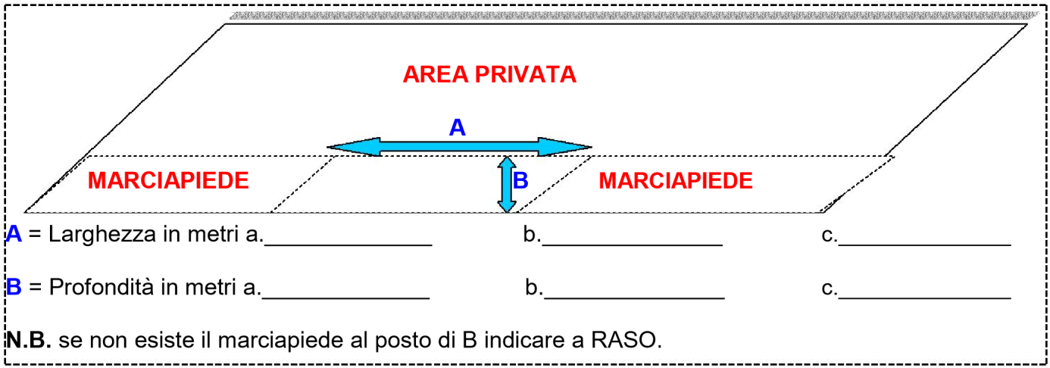

5

1. che l’unità immobiliari servite dal passo carrabile sono pari a numero ___ famiglie;
2. che per l’unità immobiliari:

□ è in possesso del certificato di prevenzione incendi per i casi prescritti dalla normativa vigente

□ l’attività non è soggetta al parere preventivo dei VV.FF. poiché vengono ricoverate meno di nove veicoli

1. di essere a conoscenza delle sanzioni penali a carico di chi dichiara il falso o esibisce atto falso o contenente dati non più rispondenti a verità (art. 76 D.P.R. 445/2000);
2. di essere informato che i dati personali raccolti saranno trattati, esclusivamente nell’ambito del procedimento per il quale la presente dichiarazione viene resa.

***ALLEGARE:***

* FOTO PANORAMICA DELLA STRADA CON INDIVIDUAZIONE DEL VARCO DI ACCESO INTERESSATO DALLA PRESENTE ISTANZA.
* Versamento di € 30,00 sul c/c postale n.12338745 intestato a “Tesoreria Comunale di San Giorgio Ionico” specificando sulla causale “diritti di segreteria per rilascio concessione passo carrabile”;
* Bonifico bancario di € 30,00 sull’IBAN: IT55G0538779020000043061338, riportando la stessa causale.

San Giorgio Ionico lì,

Il/la DICHIARANTE

(firma per esteso e leggibile)



*Se la firma non è apposta in presenza del dipendente addetto della Pubblica Amministrazione, deve essere allegata la fotocopia del documento d’identità del sottoscrittore, ai sensi del DPR 445/2000.*

**INFORMATIVA SUL TRATTAMENTO DEI DATI PERSONALI**

**(Art. 13 del Reg. UE 2016/679)**

In osservanza al Regolamento UE 679/2016 (nel seguito definito Regolamento), al D.Lgs. 196/2003 novellato con D. Lgs. N. 101/2018 in materia di protezione dei dati personali e successive variazioni, forniamo le dovute informazioni in merito al trattamento dei dati personali da Lei forniti in occasione della presente istanza.

Titolare del trattamento

Il “Titolare del trattamento” è il Comune di San Giorgio Ionico, via Salvo D’Acquisto, - 66 74027 San Giorgio Ionico, in persona del Sindaco pro tempore.

Responsabile interno (designato) del trattamento dei dati personali

Il “Responsabile interno (designato)” del trattamento e della protezione dei dati personali è il Comandante della Polizia Locale, Comm. Capo Carparelli Miriana pec: [poliziamunicipale@pec.comunesangiorgioionico.it](mailto:poliziamunicipale@pec.comunesangiorgioionico.it) email: [poliziamunicipale@comunesangiorgioionico.it](mailto:poliziamunicipale@comunesangiorgioionico.it)

**Responsabile del trattamento dei dati personali (RPD-DPO)**

Il Comune di San Giorgio Ionico ha designato Responsabile per la Protezione dei Dati la “ASMEL Associazione”, con sede in Gallarate, via C. Cattaneo, 9. Referente individuato: ing. Salvatore Minucci (servizio.dpo@asmel.eu - dpo.asmel@asmepec.it), tel. 0817504511.

Quali dati trattiamo

Con il suo consenso vengono trattati i dati personali da Lei forniti all’atto della compilazione del modulo di concessione Passo Carrabile. Questi dati comprendono, in particolare dati personali e/o dati particolari relativi esclusivamente allo stato di salute. Per permetterci di evadere la sua richiesta è necessario che lei acconsenta al trattamento dei dati inseriti nell’istanza. In mancanza dei dati o del consenso, non saremo in condizione di procedere.

Per quale motivo trattiamo i suoi dati e in che modo

I dati personali vengono trattati per gestire la sua istanza di concessione Passo Carrabile. I dati personali sono immessi nel sistema informativo (banca dati) nel pieno rispetto della normativa. I dati personali forniti saranno conservati nei termini di legge qualora previsti, ovvero per il tempo necessario all’espletamento della pratica e per il necessario successivo periodo di tutela di cinque anni decorrente dalla data di rilascio del contrassegno o dal venire meno dei presupposti, secondo un criterio improntato sul principio di conservazione razionale nella gestione degli archivi cartacei.

Chi può accedere ai dati

I dati sono accessibili al personale del titolare autorizzato al trattamento e ad altri soggetti che necessitino di trattarli nello svolgimento delle relative funzioni attinenti al procedimento in oggetto. Tali soggetti si impegneranno a trattarli solo per le finalità sopra indicate nel rispetto della normativa. In ogni caso sono utilizzate misure tecniche e organizzative adeguate per proteggere i Suoi dati.

I suoi diritti

Contattando il titolare del trattamento dati al recapito indicato sopra, si potrà, in qualsiasi momento, esercitare i diritti riconosciuti dal Regolamento, come ad esempio accesso, rettifica, cancellazione, limitazione e opposizione al trattamento dei suoi dati o revocare il suo consenso già prestato, senza che ciò pregiudichi la liceità del trattamento effettuato anteriormente alla revoca del consenso.

Si potrà inoltre proporre reclamo presso il Titolare o il suo designato ovvero presso il Responsabile per la Protezione dei Dati, tramite i contatti sopra indicati. In ultima istanza, oltre alle tutele previste in sede amministrativa o giurisdizionale, è ammesso comunque il reclamo al Garante per la protezione dei dati personali, piazza Venezia 11, 00187 Roma, e-mail: [garante@gpdp.it](mailto:garante@gpdp.it)

CONSENSO AL TRATTAMENTO DEI DATI PERSONALI

(Art. 7 del Reg. UE 2016/679) anche per dati particolari (art. 9 par. 2 (a del Reg. UE 2016/679).

Il/La sottoscritto/a

Essendo stato/a informato/a:

* + dell’identità del Titolare del trattamento dei dati e del RPD;
  + delle misure e modalità con le quali il trattamento avviene;
  + delle finalità del trattamento cui sono destinati i dati personali anche particolari;
  + del diritto alla revoca del consenso;

Così come indicato ai punti dell’informativa sui dati personali anche particolari, ai sensi del Regolamento UE 2016/679 con la sottoscrizione del presente modulo

ACCONSENTE

ai sensi e per gli effetti dell’art. 7 e ss. del Regolamento UE 2016/679, al trattamento dei dati personali secondo le modalità e nei miti di cui all’informativa.

San Giorgio Ionico, lì__________________ _______________________________________ Firma del richiedente (invalido o tutore/curatore)